HƯỚNG DẪN CÀI ĐẶT VÀ SỬ DỤNG VNPT CA (TOKEN)
Bước 1: Cắm USB Token VNPT vào máy tính.
Để cài đặt chữ ký số thì bắt buộc chúng ta hãy cắm USB Token vào, trong đó sẽ chứa file cài đặt phần mềm chữ ký số VNPT-CA.
Sau khi cắm token vào, bạn mở My computer (1) chọn vào ổ đĩa VNPT-CA (2), tiếp theo click đôi chuột vào File setup Token V8 (3 ) như hình dưới.
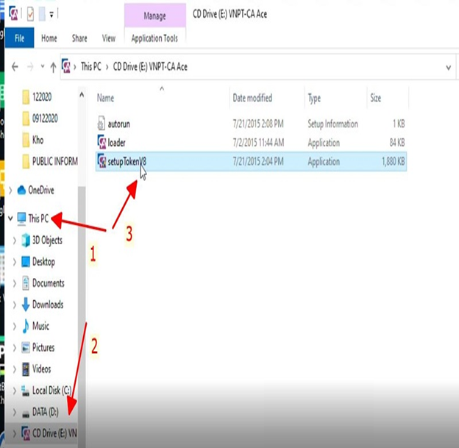

Bước 2: Tiến hành cài đặt phần mềm chữ ký số VNPT.
Sau khi mở file cài đặt sẽ hiện ra bảng thông báo lựa chọn ngôn ngữ tiếng việt hoặc tiếng anh. Sau đó nhấn “OK”.
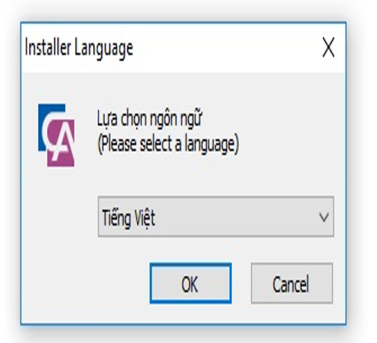
Sau khi đã chọn ngôn ngữ, sẽ qua bước cài đặt phần mềm vào máy tính. Ở bước này ta tiếp tụ nhấn vào nút cài đặt.
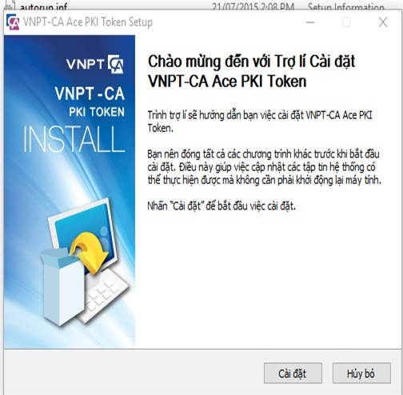
Tiến trình cài đặt mất tầm 10 giây. chương trình sẽ thông bóa ” Hoàn tất quá trình cài đặt VNPT-CA PKI Token “ như hình bên dưới. Giờ bạn chỉ cần nhấn nút Hoàn thành là xong.
